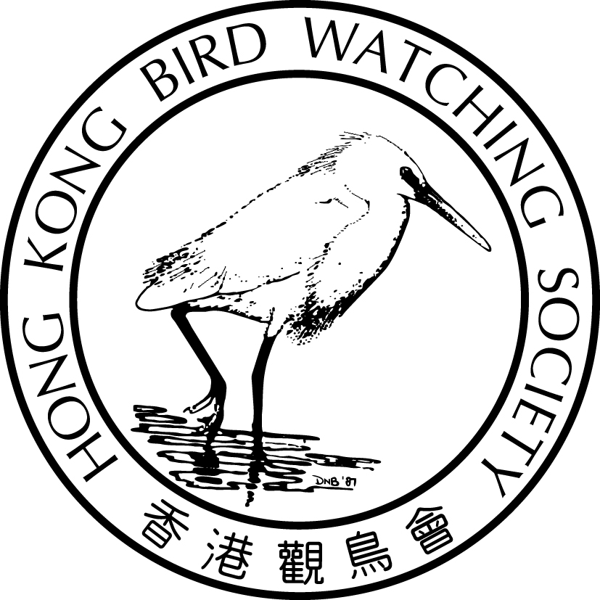
香港漁塘生態保育計劃
羊毛氈手作坊報名表格

A. 工作坊 (請在合適方格上加上X)
本人/本人及___位朋友*欲報名參加：
 | 活動 | 費用 | 活動日期
 | 手作坊一 – 貓頭鷹頸鍊 | 港元300 | 2014年8月16日 下午2:00-6:00
 | 手作坊二 – 雀鳥襟章 | 港元300 | 2014年8月23日 下午2:00-6:00
 | 手作坊一 – 貓頭鷹頸鍊 | 港元280 X 2 | 2014年8月16日 下午2:00-6:00
 | 手作坊二 – 雀鳥襟章 | 港元280 X 2 | 2014年8月23日 下午2:00-6:00
* 請刪去不適用者，每人$300為單人參與，每人$280為2人同行優惠價。
截止日期：貓頭鷹頸鍊：2014年8月1 日
雀鳥襟章：2014年8月17日
B. 參加者資料
1) 參加者姓名*：(中) | (英)
電話：_____ __ | 電郵地址：
2) 參加者姓名：(中) | (英)
電話： ______ | 電郵地址：
*為聯絡人

以現金 / 支票形式支付港幣：___ _____ 支票號碼：
得知活動途徑：

日期：____________________________

支票抬頭請寫「香港觀鳥會」 或 「The Hong Kong Bird Watching Society」。
C. 報名方法
1. 請將填妥的報名表格連同劃線支票寄：九龍荔枝角青山道532號偉基大廈7樓C室
或
親臨本會以現金或支票繳付。

2. 本會將於5個工作天內以電郵確認報名。

D. 查詢
請致電2377 4387 或電郵fishpond@hkbws.org.hk與黃小姐聯絡

